Обычаи и традиции Великобритании
Британцы так горды тем, что существенно отличаются от других нации мира. Они до сих пор строго придерживаются таких обычаев как игра в крикет или левостороннее движение. Британцы до сих пор, в отличие от остальной Европы, измеряют расстояние не километрами, а милями. В своих традициях британцы не всегда придерживаются логики. В деревенских пабах местные жители часто играют в дартс, а иногда в шашки или шахматы.
Британцы представляют собой хладнокровный народ. Одобрение они высказывают словом "неплохо", что может выглядеть немного чопорно и напыщенно. Они не приучены показывать свои чувства, но все же это общительные люди, обладающие хорошим чувством юмора и любовью.
Местные жители имеют странную привычку шутить над всем. Иностранцы иногда просто озадачены.
Английские традиции проявляются в сдержанности в суждениях как знак уважения к своему собеседнику. Отсюда у них есть склонность избегать отрицания, используя при этом: "возможно", "мне кажется", "я думаю" и пр.
К обеду британцы переодеваются в какую-либо другую одежду. Праздники обычаи традиции Великобритании все жители стараются придерживаться.
К традициям и обычаям британцев относят многочисленные фестивали. Самый популярный проходит в мае в Челси. Самый торжественный и грандиозный праздник страны - День рождения Королевы.
Спорт тоже относят к традициям - "Гонка Лодок" проходит в конце марта, футбол, теннисные соревнования, яхтенный спорт.

Традиции и праздники Великобритании
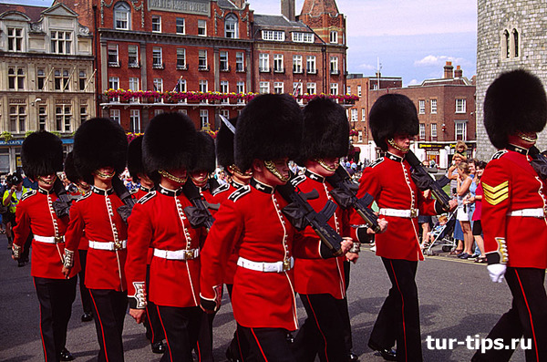
1, 2 января британцы отмечают Новый год.
17 марта в Ирландии отмечают День Св. Патрика.
Первый день после Пасхи - Светлый понедельник
На Страстной неделе - Великая пятница
25и 26 декабря отмечают Рождество
Также выходными днями считаются последний понедельник в мае или первый в июне; последний понедельник в августе или первый понедельник в сентябре и «Славное двенадцатое июля».
В праздничные дни практически все организации не работают.

Необычные традиции Великобритании
К интересным традициям Великобритании отнесли такие соревнования, как умение корчить лицо, которое основано на умении делать уродливые гримасы; бега с катящимся сыром. На это соревнование, которое проводится в последний понедельник мая, съезжаются отовсюду. Сыр по склону пускают вниз, а участники его догоняют; танцы вокруг майского дерева. Танцы вокруг высоченного столба, который заранее украшают разноцветными лентами и гирляндами; перламутровые король и королева. Это одна из благотворительных культурных традиций рабочего класса Лондона. Такие традиции Великобритании и России совсем не похожи. В России такого нет.
Новогодние традиции Великобритании
В Англии. Как только раздается 12 ударов, то англичане бегут открывать заднюю дверь дома (старый год уходит) и открывать входную парадную дверь – чтобы успел войти и порадовать на весь год - Новый год.
Шотландия. Новый год здесь называют – Хогмани. В эту ночь горожане катят по улицам горящие бочки, сжигая так старый год и освобождая место для нового. Еще местные жители очень трепетно относятся к 1-му гостю на 1 января. Обычно первый гость, вступив в дом, молча идет к камину - сердцу дома - и кидает туда уголек, и только потом уже звучат пожелания и поздравления. Первого гостя – угощают обязательно. Шотландцы к новому году пекут торт – песочный, круглый, обильно украшенный конфетами, миндалем и цукатами.
Уэльс. За новогодний стол местные фермеры приглашают всех тех, кто трудился и старательно работал при сборе урожая.

Рождественские традиции в Великобритании
На Рождество в Великобритании традиций стараются придерживаться. Все окна сельских домов в Великобритании на Рождество освещены свечами. Незадолго до праздника во многих деревнях женщины соревновались на лучшее украшение Рождественской свечи.
К традициям празднования рождества в Великобритании относят, и рождественский обед, который включает традиционные блюда такие, как жареный гусь (в Уэльсе, Ирландии), фаршированная индейка (у англичан) или же плум-пуддинг.
Сохраняется еще старинный обычай украшать дом к Рождеству ветками вечной зелени – остролистом, плющом и др. По обычаю только в этот праздник, в канун Рождества, мужчины обладают правом поцеловать девушку, которая случайно остановилась под украшением из этого растения.
Сейчас к Рождеству украшают сладостями и разноцветными игрушками - елку, на верхушке ее обычно устанавливают большую серебряную звезду или рождественскую фею.

Кулинарные традиции Великобритании
Особенностью национальной кухни является то, что природные особенности пищи только подчеркиваются, а не изменяются до неузнаваемости. Присутствует уникальный набор местных кушаний, к примеру, йоркширский пудинг и чай с запеченными сливками, который подают к ростбифу. Индейка из Норфолка, нежное мясо молодого барашка, жареные паштеты, утки из Эйлсбери - кушанья для гурманов.
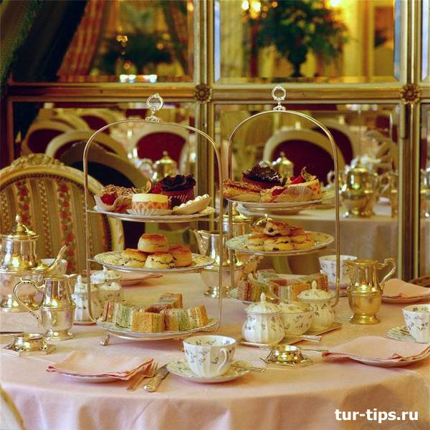

Музыкальные традиции Великобритании
Музыкальная культура Великобритании сформировалась благодаря различным нациям этой страны. Большой популярностью стал джаз, народная музыка. Музыкальные традиции страны многогранны и самобытны. Своими музыкальными постановками классический «Ковент-Гарден» славится во всем мире. В Англии проводят каждый год оперный фестиваль, на который любят приезжать туристы из ближнего и дальнего зарубежья. Традиции Великобритании отображаются в ярких фестивалях. На фестивалях демонстрируются различные виды искусства: драматическое, театральное, хоровое искусство.

Свадебные традиции в Великобритании
Британцы чтят свадебные обычаи и традиции. Хоть во многом Российские и английские свадьбы схожи - девичник, мальчишник, обручальные кольца и свадебный торт.
В начале XVI вплоть до XIX столетия все помолвки организовывали только родители детей, пока те еще были маленькими. Потому, когда дети становились взрослыми, им не всегда был по душе избранник и из-за этого влюбленные пары женились втайне или сбегали, так как не могли получить благословения родителей.
Потому с 1753 был принят Акт о церемонии, который можно было получить только в англиканской церкви.
Сейчас все намного проще. wedding ceremony – это свадебная церемония, а после церемонии устраивается ужин -wedding reception. Что интересно, церемонию репетируют за день до свадьбы - wedding rehearsal.
Кстати именно из Англии к нам пришла традиция на свадьбу надевать белое платье. Разведенные или Вдовы при повторной женитьбе уже не надевают белое платье.

Королевские традиции Великобритании

Традиции королевского двора обычно облекаются в форму проводимых церемоний, выполняемых самой королевой и ее семьей.
К традициям королевской семьи Великобритании - открытие парламента в ноябре или октябре, награждения, проводимые 20 раз в год, официальные визиты, приемы в королевском саду (кстати, этот сад ежегодно посещают более 30 тыс. человек) и прочие церемонии.

Чайные традиции Великобритании
Чайным этикет в Великобритании, ни в коем случае не ограничивается одним сортом чая, обычно гостям предлагают до 10 сортов на выбор. Чайный столик размещают у камина в гостиной. Традиции чаепития в Великобритании стараются придерживаться. Скатерть – синяя или белая. Для проведения церемонии - чайник с чаем, чайные пары, кувшин с кипятком, молочник с сливками или молоком, десертные тарелочки для закусок, вилка и нож для гостей, чайные ложечки, подставка для ситечка и ситечко, щипцы для сахара, сахарница с кусковым сахаром и шерстяной чехол непосредственно для чайника с чаем. Вся посуда обязательно из одного сервиза. По традициям, к послеполуденному чаю постоянно подают тосты с корицей, соленое масло, хлеб, свежие помидоры и огурцы, яйца, бисквиты, миндальное печенье, джемы, пышки, булочки, торты и пирожные, а также сэндвичи. Заваривают чай по определенным правилам. Для этого нужно поучаствовать в чайной церемонии и увидеть все лично.
Традиции Великобритании фото

Традиции празднования пасхи в Великобритании
Пасха в Великобритании – это один из важных праздников в году. На рассвете, в пасхальное воскресенье, в церквях проводят концерты органной музыки и службы.
В Пасхальный день местные жители на улицах раздают детям конфеты и игрушки. На обед в этот день собирается вся семья. Стол украшают шоколадными гнездами для яиц, зайцами из теста и шоколадными яйцами. К чаю воскресным утром подают крестовые булочки. Близким дарят шоколадные яйца со сладостями, которые прячут внутри. Вечером в Великобритании проходит карнавал. Гулянья длятся до утра на пасху
Современные традиции очень яркие, веселые, радостные и красочные.

- 62

